|  |
| --- |
| **C:\Users\paperno\Desktop\elka\dop_materialy\Willy_oval.jpg** |

Нюрнберг! Ну конечно! Спасибо вам, что помогли мне! Понятно, почему Щелкунчик отправился именно туда.Сливовый человечек рассказал мне, что Нюрнберг–город игрушек!

|  |
| --- |
| C:\Users\paperno\Desktop\elka\германия\first letter\Nurnberg\город\46.jpg |

Там всегда жили мастера, которые умели вырезать из дерева невероятные фигурки. И не простые! Их куклы умели руками и ногами двигать, хоть и были деревянными.

Скоро мы уже подлетали к Нюрнбергу, и вот уже виден его рождественский рынок.

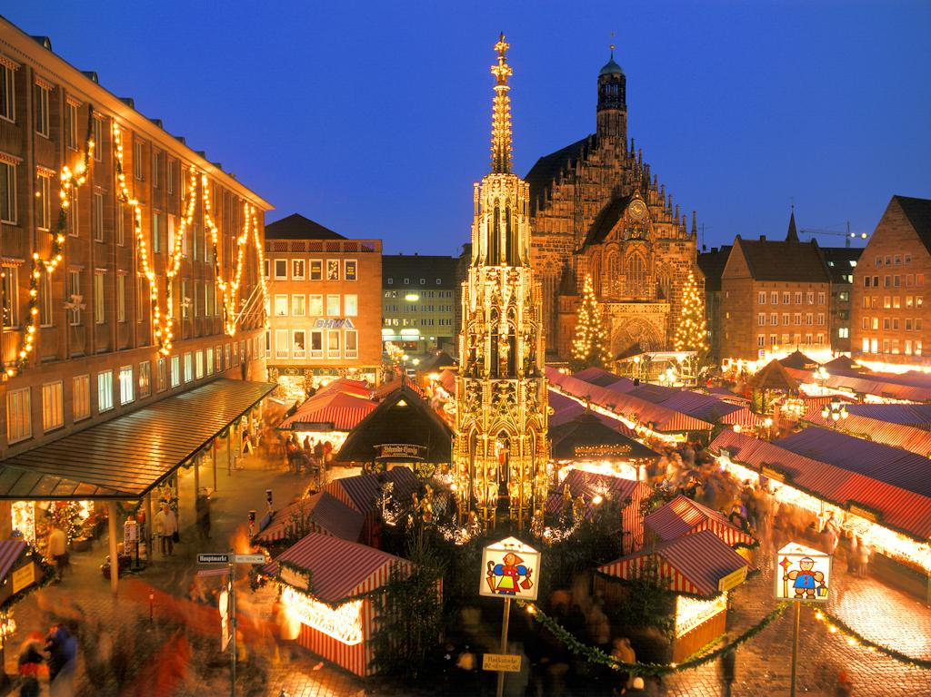

В воздухе снова запахло праздником – корицей ивафлями, и жареными каштанами. Мы так низко опустились, что слышали, как играет музыка, как смеются дети, и даже как чавкает старый черный пес, который где-то стащил длинную сосиску. А вокруг горели яркие разноцветные звезды, и все радовались тому, что скоро праздник.

|  |
| --- |
| C:\Users\paperno\Desktop\elka\германия\first letter\Nurnberg\рынок\10827147673_697ffd0b0d_o.jpg |
| C:\Users\paperno\Desktop\elka\германия\first letter\Nurnberg\рынок\0_1129b7_5e6e9f3c_XXXL.jpg |

Но нам пока нечему было радоваться. Страшно подумать, что случится, если Щелкунчик не вернется в свою книгу до Нового года. И некому будет победить Мышиного короля.

Мы не стали долго задерживаться на ярмарке.

|  |  |  |
| --- | --- | --- |
| C:\Users\paperno\Desktop\elka\германия\first letter\Nurnberg\рынок\0_112920_8e34bbf3_XXXL.jpg | | Только посмотрели на маленькие домики да на вертящиеся свечки.  Это было настоящее волшебство: золотой огонек пламени заставлял крутиться фигурки – я не мог оторвать глаз и все рассматривал чудесные вертушки. |
| C:\Users\paperno\Desktop\elka\германия\first letter\Nurnberg\сливовые человечки\83763499.jpg | А потом мы заскочили к двоюродному братцу сливового человечка передать привет от еголюбимых бременскихродственников. Не успели мы с ним поболтать, как его(видите, он в голубой шляпе с желтой бабочкой?) купила какая-то маленькая девочка в си- | |

нем пальто.Она посадила его в карман, а сама побежала за какой-то девушкой в белом платье, в золотой накидке и с короной на голове.

– А в Германии всегда на рынках гуляют принцессы? – спросил я у человечка.

|  |  |
| --- | --- |
| – Это Кристкинд, наш рождественский ангел. Когда-то давным-давно жил в Нюрнберге Мельхиор Хаузер – мастер игрушек.У него была чудесная дочка, но онатяжело заболела и умерла.Отец очень печалился, и вот однажды во сне ему явился ангел в золотой одежде. Он | C:\Users\paperno\Desktop\elka\германия\first letter\Nurnberg\кристкинд\Nuernberger_Christkindlesmarkt.jpg |

махал большими золотыми крыльями и ничего не говорил.Когда Мельхиор проснулся, он сразу же отправился к себе в мастерскую и стал мастерить этого ангела. Саму фигуру он вырезал из дерева, одежду и крылья сделал из фольги, а лицо у ангела было точь-в-точь лицо его любимой умершей дочери. Его друзьям так понравилась фигурка ангела, что они попросили сделать и им такую же. Тогда мастер сделал много-много таких фигурок и продавал их на Рождественской ярмарке, и их тут же раскупали.

И теперь любая девушка в городе может попытатся стать Кристкинд на целых два года. Ей нужно каждый день, пока идет ярмарка, приходить на площадь, поздравлять всех с Рождеством и дарить детям шоколадки, а взрослым –открытки со своей фотографией.

|  |  |
| --- | --- |
| C:\Users\paperno\Desktop\elka\германия\first letter\Nurnberg\кристкинд\68288293_Kristkind3.jpg | Мы с трудом дождались, когда Кристкинд, наконец, осталась одна, и осторожно приземлились к ней на плечо.  –Ой, – рассмеялась она – какой интересный самолетик! Первый раз вижу, чтобы сливовые человечки умели летать.  – Здравствуй, Кристкинд! – громко пропищал сливовый человечек. – Не могла бы ты нам помочь? Мы ищем маленького Щелкунчика, который сбежал из сказки, и сейчас разгуливает где-то по Нюрнбергу. Не видела ли ты его? |

– Как раз сегодня утром я случайно встретила грустного одинокого Щелкунчика и еще подумала: Как странно, что он один! Но только это было не на площади, а около музея игрушек.

– А что, бывают музеи игрушек? –удивился я?Я думал, что музеи могут быть с картинами, скульптурами, камнями или какими-то старинными вещами.

– Вам надо обязательно туда отправиться! – улыбнулась Кристкинд. –Я уверена, что вам там очень понравится! Желаю вам найти вашего Щелкунчика. А когда найдете, передайте ему от меня открытку.

И она протянула открытку со своей фотографией.

– Летим скорее туда! – воскликнул я. – Я еще никогда не бывал в музее игрушек.

Но легко сказать «летим»... Управлять самолетом, внутри которого лежала огромная открытка, было очень трудно: он так и норовил накрениться. Сколько трудов мне стоило лететь ровно. «Придерживай открытку!» – крикнул я сливовому человечку, и он ухватился за нее своими черносливовыми ладошками. К счастью, лететь было совсем близко.

|  |  |
| --- | --- |
| C:\Users\paperno\Desktop\elka\германия\first letter\Nurnberg\игрушки\14499_orig.jpg | Ах, что это был за музей! У меня разбегались глаза, и хотелось увидеть и рассмотреть сразу все! Я даже забыл, зачем мы сюда прилетели, а только бегал от витрины к витрине и разглядывал игрушки. Здесь были длинные железные рельсы с самыми разными па- |

ровозиками, старинные кукольные домики, мягкие медвежата, машинки и тракторы, бумажные театры, старинные настольные игры и металлические движущиеся кареты.

У куколок была своя миниатюрная посудка, а больше всего мне понравилась самая маленькая на свете школа – в спичечном коробке! Интересно, неужели кому-то давали с ними играть?

|  |
| --- |
| C:\Users\paperno\Desktop\elka\германия\first letter\image-430739-galleryV9-glvj-430739.jpg |
| C:\Users\paperno\Desktop\elka\германия\first letter\Nurnberg\игрушки\60841_main.jpg |

|  |
| --- |
|  |

|  |
| --- |
| C:\Users\paperno\Desktop\elka\германия\first letter\Nurnberg\игрушки\60823_main.jpg |

|  |
| --- |
| C:\Users\paperno\Desktop\elka\германия\first letter\Nurnberg\игрушки\Nuremberg-2015-137_web-lrg.jpg |
| C:\Users\paperno\Desktop\elka\германия\first letter\Nurnberg\игрушки\Nuremberg-2015-147_web-lrg.jpg |

А вот сливовый человечек на игрушки вообще не смотрел. Он внимательно оглядывал каждый зал, забегал за занавески и все искал хоть какие-то следы пребывания Щелкунчика. И ничего не мог найти.

За несколько часов мы осмотрели весь музей, даже заглянули в игровую комнату – детей было полно, но среди них ни одного Щелкунчика. Я уже очень устал и думал, как бы поскорее поесть. А сливовый человечек, хоть и не устал, и не проголодался, но тоже потерял всякую надежду и начал ворчать. Вы когда-нибудь слышали ворчащий чернослив?

– Все, больше не могу, – сказал человечек. – Здесь его точно нет, и нам тут больше делать нечего, тем более, что музей скоро закроется.

Пришлось нам лететь обратно к старой ратуше.

– Не знаю, что дальше делать, –говорил я в самолете, стараясь увернуться от резвых любопытных ворон, которые так и норовили засунуть свой клюв в кабину и стащить человечка. – Куда он мог запропаститься? Может, он вообще не в Нюрнберге? В Германии столько городов, что мы еще сто лет будем его искать.

Зря я болтал. Лучше бы за самолетом следил. Какая-то ворона толкнула нас крылом, я потерял управление и врезался в большого гуся. ГУСЯ! Ну что за день! Думаете, гусь был мягким и приятным? Ха-ха! Он был холодный и металлический, потому что это был памятник.

|  |
| --- |
| C:\Users\paperno\Desktop\elka\германия\first letter\Nurnberg\город\gaensemaennchenbrunnen-1200-78.jpg |

Пришлось вылезать из самолетика. Нос у него совсем смялся в какой-то бесформенный комок, и мы со сливовым человечком долго пытались его расправить. «Мда, чувствую, что после этого путешествия ему понадобится серьезный ремонт», – с досадой сказал я, и вдруг услышал откуда-то сверху: «Га-га-га...» Я поднял голову и увидел целых двух гусей. Их держал молодой человек в шляпе.

|  |  |
| --- | --- |
| C:\Users\paperno\Desktop\elka\германия\first letter\Nurnberg\город\feed.photo (2).jpg | – Это "Гусиный пастушок", – сказал сливовый человечек. – Как-то раз он решил продать своих гусей, чтобы на заработанные деньги купить пива. Путь на рынок был долгим, а день ужасно жарким, и ему очень хотелось пить. И тут неожиданно его гуси заговорили человеческим языком: «Не продавай нас, га-га-га, пожалей! А мы взамен этого немедленно напоим тебя водой!» |

Недолго думая, крестьянин согласился, и из гусиных клювов потекла чистая и прохладная вода. А в этот момент по дороге проходил незнакомец. Ему так понравилась эта история, что он придумал новый памятник, потому что был скульптором.

– Га-га-га, точно! Все так и было! – раздался тихий голос, и я понял, что это сказал правый гусь! – А у вас открытка выпала из самолета.

И точно! Пока я за ней ходил, человечек рассказал гусям, кого мы ищем.

|  |  |
| --- | --- |
| – Знаете, где вам надо поискать вашего беглеца?В деревеньке Зайфен! – уверенно произнес левый гусь.  – А почему именно там? – удивился я.  – Да потому чтоименно там находя-тся старинные мастерские, в кото- | C:\Users\paperno\Desktop\elka\германия\first letter\119278513_seiffenimwinter.JPG |

рых с давних лет делаютщелкунчиков.

Ничего не поделаешь. Пришлось нам отправиться в Зайфен.

|  |  |
| --- | --- |
| C:\Users\paperno\Desktop\elka\германия\first letter\D-BVH-00512563-copy1.jpg | Это была совсем маленькая дере- венька, тихая и праздничная. В центре стоял огромный Щелкун-чик, а около него на снегу лежали ореховые скорлупки, которые вдруг превратились в до- |

рожку, приведшую нас к небольшому дому. «Смотри! – крикнул я человечку, – Мне кажется, что где-то здесь проходил наш Щелкунчик».

Мы вошли в дом. Оказывается, именно тут мастерили деревянные игрушки.Мыосматривали одну комнату за другой: тут делают маленькие елочки, а тут деревянных ангелов, а здесь – ого!....Именно тут мастерятЩелкунчиков...

|  |
| --- |
| C:\Users\paperno\Desktop\elka\германия\first letter\NutcrackerCollection.jpg |

В команте за станкомстоял человек, который легко и умело вытачивал фигурку Щелкунчика. Раз, два, и вот уже к туловищу подбиты ноги, к голове приклеена корона, и Щелкунчик отправляется на окраску.

Мастера за другим столом сначала раскрасили его тонкими кисточками, а потом приклеили ему белый парик и бородку из кроличьего меха и поставилина полку сушиться.

|  |  |
| --- | --- |
| C:\Users\paperno\Desktop\elka\германия\first letter\gty_nutcrackers_jef_121129_wmain.jpg | |
| C:\Users\paperno\Desktop\elka\германия\first letter\image-430987-860_panofree-ssqg-430987.jpg | |
| C:\Users\paperno\Desktop\elka\германия\first letter\119276255_4926755955_470892d165_o.jpg | C:\Users\paperno\Desktop\elka\германия\first letter\Nutcracker2_dpa.jpg |

Но сливовый человечек все время тянул меня за руку и не давал все как следует рассмотреть. «Смотри, – зашептал он, – вон скорлупа лежит, за шторой. Да не туда смотришь, в самом низу!»

Мы подбежали к окну и увидели, что на батарее сидит грустный Щелкунчик. Он был такой унылый, что казалось, даже краски на его мундире потускнели. Он печально дожевывал орех и не обращал на нас никакого внимания.

– Привет! Меня послал за тобой Дед Мороз. Он очень волнуется, что ты сбежал из книжки. Нам пора возвращаться, пока твою пропажу не обнаружили.

|  |  |
| --- | --- |
| Щелкунчик посмотрел на меня и сказал звонким голосом: «Мне совсем не хочется огорчать Деда Мороза, но в книгу я больше не вернусь! Я хочу превратитьсяв человека, не могу больше быть деревянной куклой!»  – И поэтому ты пришел на фабрику игрушек???  – Я думал, что они-то знают, как с игрушками обращаться, и смогут мне помочь. Но единственное, что они могут сделать – это создать еще сотню таких, как я. | C:\Users\paperno\Desktop\elka\германия\щелкунчик\0_109745_1e38fe63_XXL_111.jpg |

Вот незадача! Я совершенно не знал, что нам делать дальше. Не могу же я его схватить и насильно посадить в самолет. Щелкунчик был гораздо сильнее меня. И к тому же я был уверен, что он с радостью захочет вернуться в свою книгу. Кто мог подумать, что он сбежал не просто так?

Мы сидели на подоконнике и молчали. Было слышно, как пощелкивают зубами новые Щелкунчики. И даже как стружки падают на пол, тоже было слышно: такая стояла тишина.

И тут вдруг сливовый человечек хлопнул рукой себя по ореховому лбу и завопил: «Открытка!»

Я чуть с подоконника не упал. Это ж надо – сам из чернослива, а так громко кричит...

А ведь человечек был прав! Хорошо, что самолет стоял неподалеку, я сбегал к нему и приволок открытку.

– Посмотри, – сказал я Щелкунчику, – мы встретили Кристкинд, и она попросила тебе это передать.

Только сейчас я заметил, что на обороте было что-то написано по-немецки.

«ВЕРНИСЬ В СКАЗКУ, ИНАЧЕ НИКОГДА НЕ УЗНАЕШЬ, ЧТО БЫЛО ДАЛЬШЕ!» – тихо прочел Щелкунчик и вздохнул.

–Полетели, – сказал я. –Тебе и правда, лучше вернуться. Я смотрел картинки – тебя ждет сражение с мышиным Королем и еще кое-что! Вот увидишь.

Щелкунчик повеселел: «О, сражение! Тогда полетели! Мне давно уже хотелось вызвать его на честный бой, а еще надо шпагу раздобыть..»

И тут я понял, что никуда лететь не надо!Книга про Щелкунчика была у меня с собой, ключ тоже. «Жди меня здесь», – сказал я сливовому человечку и достал из самолета потрепанную книгу.

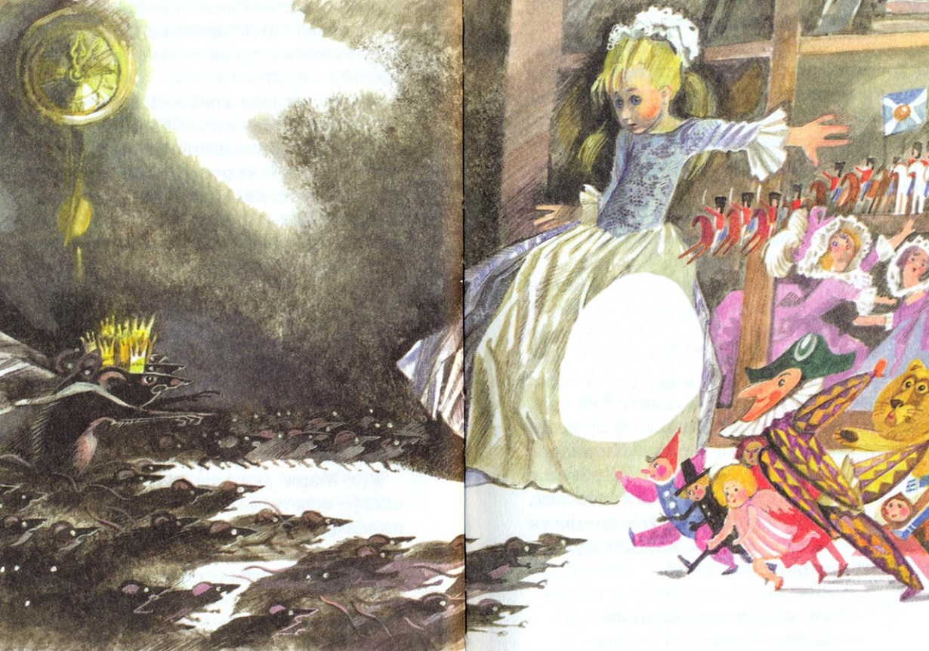

На странице с исчезнувшим Щелкунчиком по-прежнему белело пятно. Я посмотрел на книгу сквозь ушко ключа, и немедленно раздался тонкий серебряный звук. В левом нижнем углу обложки, прямо там где белела какая-то царапина, появилась маленькая скважина. Ахнув, я вставил в нее ключ...

Раздрался скрежет, как будто кто-то вдруг решил открыть тяжелую кованую дверь в старинный погреб, и мне в лицо пахнуло холодным воздухом и запахом елки.

\*\*\*

Я стоял в гостиной под часами, а прямо над моим ухом качался большой маятник.Рядом на полу стояла девочка – вот-вот заплачет! А прямо перед нами шевелилась усатая страшная морда Мышиного Короля.

Щелкунчик немного помедлил, шепнул мне «спасибо» и встал прямо в белое пятно. Раздался тихий «щелк», и девочка тут же перестала хмуриться.

|  |
| --- |
| C:\Users\paperno\Desktop\elka\германия\щелкунчик\0_10974a_c51db866_XXXL.jpg |

А я сделал шаг назад, и очутился на уже знакомом подоконнике.

– Вот это да.... Интересно, что было бы, если бы Мари меня заметила?

– Думаю, что лучше не рисковать, – сказал осторожный человечек, – кто знает, что потом изменится в книге? Испортишь сказку – Дед Мороз не обрадуется.

– Полетели к нему! Надо вернуть книгу на полку! – и я забрался в самолет.

Вскоре мы стояли в библиотеке у Деда Мороза. Его самого не было – наверное, он где-то бродил, пытаясь вернуть пропавших героев.

Я положил книгу на полку, и она немедленно стала обычного размера. Теперь если бы я хотел ее дочитать и узнать, что же дальше было с Щелкунчиком, мне пришлось бы раздобыть лестницу.

– Ну что, пора достать следующую книгу. Ты готов? – спросил я сливового человечка.

– А можно мне остаться тут? Я дождусь Деда Мороза, и может, он мне разрешит пожить у него на столе? Я всегда об этом мечтал.

Жалко было лишаться компаньона, вдвоем летать было веселее, но что поделать.

Я протянул руку к следующей книжке...

|  |
| --- |
| C:\Users\paperno\Desktop\elka\dop_materialy\Willy_podpis.jpg |